Характеристика заданий суммативного оценивания за 1 четверть

Раздел | Проверяемыецели | Уровеньмыслительныхнавыков | Кол. заданий* | № задания* | Типзадания* | Времянавыполнение, мин* | Балл* | Баллзараздел
8.1А  Движение электронов в атомах | 8.1.3.1 -понимать, что электроны в атомах распределяются последовательно по энергетическим уровням на возрастающем  расстоянииотядра | Знание и понимание | 2 | 1,2 | КО | 2 | 2 | 8
 | 8.1.3.4 -уметь писать электронные  конфигурации и электронно-графические формулы первых 20 химических элементов | Применение | 1 | 4 | РО | 4 | 2
 | 8.1.3.5 -понимать, что атомы могут принимать или терять электроны, что приводит к  образованиюионов | Знание и понимание | 1 | 3 | РО | 4 | 2
 | 8.1.3.6 -составлять формулы соединений  методом «нулевой суммы» | Применение | 1 | 5 | КО | 4 | 2
8.1В  Формулы веществ и уравнения химически х реакций | 8.2.3.1 -вычислять массовые доли элементов в  составе вещества, выводить формулы веществ по массовым долям элементов | Применение | 1 | 6 | РО | 6 | 2 | 8
 | 8.2.3.3 -составлять уравнения химических реакций, записывая формулы реагентов и  продуктовреакции | Применение | 1 | 7 | МВО | 4 | 2
 | 8.2.2.1 -классифицировать химические реакции по числу и составу исходных и образующихся  веществ | Знание и понимание | 2 | 8 | КО | 4 | 4
8.1С  Сравнение активносте й металлов | 8.2.4.3 -исследовать факторы, влияющие на возникновение коррозии металлов | Навыки  высокогопорядка | 1 | 10 | КО | 4 | 4 | 9
 | 8.2.2.5 -составлять уравнения реакций металлов с кислотами | Применение | 1 | 9 | КО | 3 | 2
 | 8.2.4.8 -прогнозировать возможность протекания незнакомых реакций замещения  металлов, используя ряд активности металлов | Навыкивысокого  порядка | 1 | 11 | РО | 4 | 3
 | Всегобаллов |  |  |  |  |  |  | 25

Задания суммативного оценивания за 1 четверть по предмету «Химия»

- Определите электронную формулу, соответствующую иону F
А)1s²2s²2p⁶3s²3p⁵
B) 1s²2s²2p⁶3s²3p⁶ C) 1s²2s²2p⁵
D) 1s²2s²2p⁶3s²3p⁴
[1]

- Определите строку, в которой схема распределения электронов соответствует атому натрия
А) F,1s²2s²2p⁵
B) Na, 1s²2s²2p⁶3s¹ C) Nе, 1s²2s²2p⁶
D) Cl,1s²2s²2p⁶3s²

3 (а)Составьте формулу соединения серы с водородом:
Ответ

(в) Укажите переход электронов в этом соединений
[1]

[2]

- Напишите электронную и электронно – графическую формулы атома хлора: Электроннаяформула:
Электронно – графическая формула:

[2]

- Фосфор может образовывать два оксида разного состава. Составьте формулы оксидов фосфора методом «нулевойсуммы».
  - Р+5O
y
x
  - Р+3O
y
x

6(a) Рассчитайте массовую долю фосфора в получившемся оксиде фосфора в задании 5(a).
[2]

[1]

(b) Выведите формулу оксида фосфора, если известно, что массовая доля фосфора в соединении составляет 43,66%, кислорода 56,33%.
[1]

- 3акончите уравненияреакцийи расставьте коэффициенты:

Н₂SO₄ + …….. = Na₂SO₄ + ……….
K₂CO₃ + 2HCl = 2………. + …………..
- Определите и подпишите тип химическойреакции.[4]
[2]

Химическая реакция | Тип реакции
1.H₂ O + S O₃ = H₂SO₄
2. CaCO₃ = CaO + CO₂
3. 2HCl + Zn = ZnCl₂ + H₂
4. H₂ SO₄ + Ba Cl₂ = Ba SO₄ + 2H Cl

9.Закончите уравнения реакций: [2]

А)Mg + HCl

С)Zn + HCl =

10.Распределите номера картинок в соответствии с факторами, влияющими на возникновение коррозии металлов[4]

Факторы, влияющие на коррозию металлов | Номер картины
A.Кислород и влага атмосферы
B.Углекислый и сернистые газы, содержащиеся в атмосфере
C.Морская вода
D.Грунтовые воды
1 2
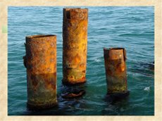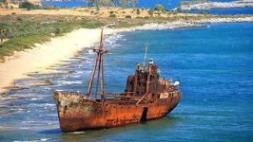
3 4
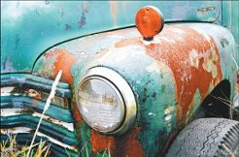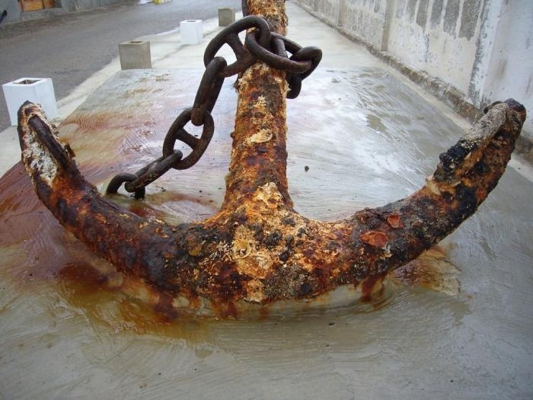

11.Составьте уравнения возможных реакций [3]

А) Fe + CuCl₂ =

В)Mg + ZnSO₄ =

С) Al + AgCl
Схема выставления баллов

№ | Ответ | Балл | Дополнительная информация
1 | С | 1
2 | В | 1
3а | H₂ S | 1
3b | S⁰ ⁻⁻⁻⁻⁻⁻⁻S⁻² | 1
4 | 1s² 2s² 2p⁶ 3s² 3p⁵ | 2
5a | P₂ O₅ | 1
5b | P₂ O₃ | 1
6a | 43,66 % | 2
6b | P₂ O₅ | 2
7 | Н₂SO₄ +2NaCl= Na₂ SO₄ + 2H Cl  K₂ CO₃ + 2HCl = 2KCl + H₂ O + CO₂ | 2
8 | 1. реакция соединения  2. реакция разложения  3. реакция замещения  4. реакция обмена | 4
9 | А) Mg + 2HCl = MgCl₂ + H₂  В)Zn + 2HCl = ZnCl₂ + H₂ | 2
10 | A 3  B 3  C 2, 4  D 1 | 4
11 | Fe + CuCl₂ = FeCl₂ + Cu  Mg + ZnSO₄ = MgSO₄ + Zn  Al + 3AgCl = AlCl₃ + 3Ag | 3

